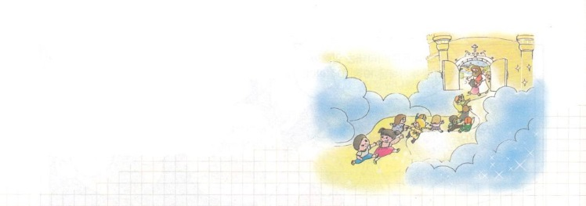
こどもがしるべき
ルカの福音書

ルカの福音書のルカは、パウロの同労者だったギリシヤ人の医者でした。聖書66巻の著者の中で、唯一の異邦人（ギリシヤ人）でもあります。パウロは、ルカを「愛する医者」（コロサイ3:14）「最後まで私とともにいる者」（Ⅱテモテ4:11）と言いました。

ルカの福音書は、ルカがローマの高官テオピロ総督にイエス・キリストを詳しく知らせるために書いた文章です。使徒の働きでは、テオピロにイエス・キリストの契約を握った伝道者たちが行く道に起きた事を知らせたりしました。

ルカは、福音を知らない異邦人に、イエスがキリストという福音を正しく知らせて、この福音が全世界に伝えられることを願いました。このような意味が込められているルカの福音書の内容は、次のとおりです。
最初に、失われた者を見つけるためにこの地に来られたイエス・キリストを語っています。
二つ目、失われた者を救うために十字架で死んで復活されたイエス・キリストのことを語っています。

9月には、ルカの福音書を読みながら、未来にいる私のテオピロはだれなのか、また私はどんな福音の手紙を書けるかを考えてみましょう。神様が、そのような心を持っている子どもには、ルカのように、この時代の福音書を残すようにされるでしょう。

